Technológia 2. ročník

- Úprava bravčového mäsa dusením
- Úprava bravčového mäsa dusením v celku
- Úprava bravčového krájaného mäsa dusením
- Úprava bravčového mäsa vyprážaním
- Úprava bravčového mäsa vyprážaním na francúzsky obal
- Úprava bravčového mäsa vyprážaním viedenský obal
- Opakovanie bravčového mäsa
- Úprava údeného mäsa
- Použitie a spracovanie slaniny

Úprava bravčového mäsa dusením

Mäso na dusenie pripravujeme buď vcelku vo váhe asi jeden a pol kg alebo pokrájané
na kocky.

Z bravčového mäsa dusením sa upravujú bravčové rezne, rebierka, medailóniky z panenskej alebo zo stehna a pod., ktoré sa vždy pred dusením poprášia múkou, krátko sa opečú
na malom množstve rozohriateho tuku. Po opečení sa pripraví základ a pod pokrievkou
sa dusí domäkka v masti a vlastnej šťave. Nadrobno nakrájané mäsá na guláše, tokáne a perkelty sa dusia pod pokrievkou vo vlastnej pare (šťave) a tuku domäkka. Pokrmy z bravčového mäsa pripravované dusením sa korenia silnejšie, aby obsiahnutý tuk sa vyvážil a napomohlo sa ľahšie trávenie. Dusené bravčové mäsá sa podávajú s vhodnými prílohami. K perkeltom a tokáňom sú najvhodnejšie halušky, ryža, tarhoňa (cestovinová ryža) a varené zemiaky, k rezňom, rebierkam dusená ryža, rôzne upravené zemiaky a rôzne prívarky, ktoré sa podávajú osobitne. Na prípravu pokrmov z nadrobno nakrájaných mias (guláše, tokáne, perkelty) sa používa prevažne mäso z pliecka, bôčika, výrezu a odrezky.

Bravčové stehno na paprike
základné suroviny: mäso zo stehna (1000 g), masť (120 g), cibuľa (200 g), mletá paprika
(15 g), smotana (2dl), hladká múka (100 g), soľ, vývar (9 dl),
postup prípravy: očistené, umyté, osušené mäso posolíme a opečieme po všetkých stranách
na rozpálenej masti. Takto upravené mäso dusíme do mäkka na vopred pripravenom paprikovom základe. Pri dusení mäso obraciame a polievame vlastnou šťavou, ktorú podľa potreby dolievame vriacim vývarom. Udusené mäso vyberieme zo šťavy, šťavu vydusíme
na tuk, zaprášime múkou, opražíme, zalejeme vlažným vývarom, dôkladne rozmiešame drôtenou metlou a dobre prevaríme. Mäso krájame na porcie krížom cez vlákna, aby bolo krátke a šťavnaté.

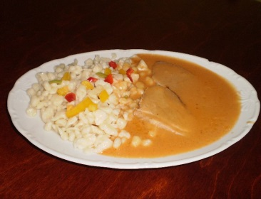
Úprava bravčového mäsa dusením vcelku

Na dusenie v celku pripravujeme mäso o váhe asi jeden a pól kilogramu. Používame mäso z pleca, stehna a pečienky ( karé ). Upravené mäso podľa druhu pokrmu dusíme na rôznych základoch ( cibuľový, paprikový, zeleninový ). Na zvýšenie šťavnatosti alebo podľa spôsobu prípravy pokrmu mäso špikujeme ( slaninou, údeninami, zeleninou, alebo plníme rôznymi plnkami). Mäso pred dusením opečieme.

Hamburské bravčové stehno
základné suroviny: mäso zo stehna (1000g), šunka (200g), olej (120g), koreňová zelenina (100g), cibuľa (100g), mlieko (500g), smotana (100g),korenie divé(bobkový list, celé čierne korenie, nové celé korenie, tymian 3g ), citrón (50g), kyslá uhorka (150g), hladká múka (100g), cukor (20g), soľ, ocot (50g), horčica (50g), vývar (900g),
postup prípravy: očistené, umyté, osušené bravčové mäso prešpikujeme šunkou, karotkou, uhorkou, osolíme a rýchlo opečieme z oboch strán. Vo výpeku opražíme na plátky nakrájanú koreňovú zeleninu, cibuľu, zastrekneme octom, pridáme divé korenie, na plátky nakrájaný citrón, pridáme opečené mäso, mierne podlejeme vodou a pod pokrievkou dusíme domäkka. Počas dusenia mäso obraciame a mierne podlievame vodou. Mäkké mäso vyberieme. Šťavu zahustíme zápražkou pripravenou z múky a oleja, rozriedeniu potrebným množstvom vývaru. Dochutíme horčicou, cukrom a za občasného miešania varíme ešte 20 minút. Pred koncom pridáme smotanu, povaríme, precedíme a podľa potreby dochutíme soľou a octom.

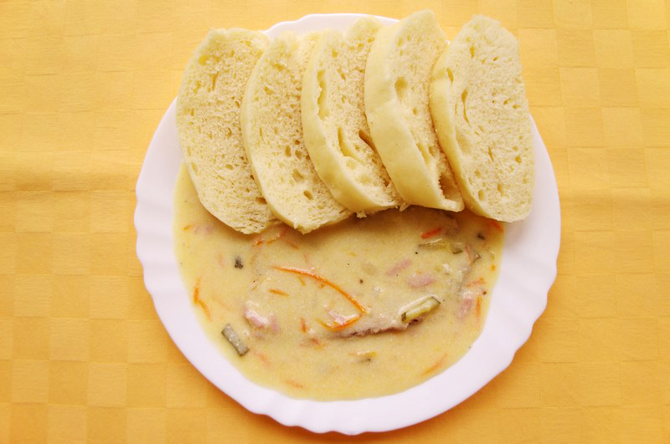

Úprava krájaného bravčového mäsa dusením

Na dusenie používame mäso z pliecka, stehna, bôčika a kolien. Upravené a pokrájané mäso podľa druhu pokrmu dusíme na rôznych základoch ako cibuľový zeleninový, paprikový alebo na rôznych zeleninách.

Bravčový tokáň na mäsiarsky spôsob
základné suroviny: bravčové plece (1500g), soľ (30g), olej (100g), slanina údená (150g), cibuľa (240g), cesnak (15g), vývar biely (700g), čierne korenie mleté (1g), rajčinový pretlak (100g), biele víno prírodné (100g), horčica plnotučná(20g), uhorky konzervované(150g),
postup prípravy: umyté a osušené bravčové pliecko nakrájame cez vlákna na hrubšie rezance. Na dvoch tretinách oleja do sklovita opražíme na tenké plátky pokrájanú slaninu,
na ktorej speníme nadrobno nakrájanú cibuľu. Zamiešame, pridáme najemno rozotrený cesnak a zastrekneme vývarom. Základ vydusíme na tuk, pridáme mäso. Mäso posolíme okoreníme mletým čiernym korením, mierne polejeme vodou a pod pokrievkou dusíme
do mäkka. Počas dusenia občas zamiešame a podľa potreby mierne podlejeme vývarom. K polomäkkému mäsu pridáme rajčinový pretlak, zamiešame, podlejeme vínom, podľa potreby vývarom a dodusíme. Na zvyšku tuku podusíme na rezance nakrájané uhorky s horčicou a pred podávaním pridáme k mäsu.
vhodné prílohy: rôzne upravená ryža, rôzne upravené zemiaky, rôzne druhy cestovín, rôzne druhy zeleninových šalátov.

Úprava bravčového mäsa vyprážaním

Vyprážanie je tepelná úprava pokrmov, pri ktorom nám na surovinu pôsobí horúci tuk
zo všetkých strán.
Vyprážaním bravčového mäsa pripravujeme minútkové pokrmy, používame mäso z vykosteného stehna (rezne), upravené a čiastočne vykostené a na rezne pokrájané karé a bravčovú panenskú.

Z vnútorností používame pečeň, mozog a obličky.

Mäso v predpríprave upravujeme nakrájaním na porcie (rezne, rebierka, medailóniky), odblanením, naklepaním, nasekaním okrajových blán, tvarovaním, plnením, marinovaním, solením, korenením a obalovaním.

Poznáme:
francúzsky spôsob,
viedenský spôsob.

Bravčová pečeň vyprážaná
základné suroviny: bravčová pečeň (1500 g), olej (300 g), soľ (30 g), obal: hladká múka (150 g), vajce (120 g), mlieko (150 g), strúhanka (300 g),
postup prípravy: umytú, odblanenú bravčovú pečeň nakrájame na plátky, krátko narežeme okrajové blany a zľahka naklepeme. Pečeň obalíme v múke, vo vajciach rozšľahaných s mliekom a v strúhanke. Obalenú pečeň vyprážame na rozohriatom tuku z oboch strán dozlata. Po vypražení pečeň osolíme a hneď podávame.

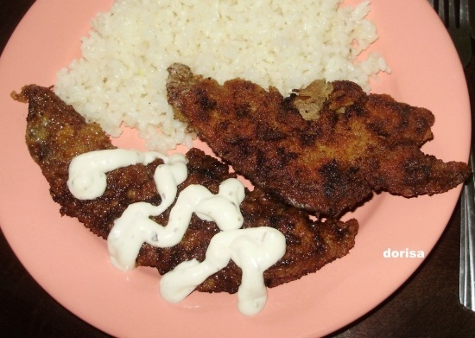

Úprava bravčového mäsa vyprážaním – francúzsky obal

Francúzsky spôsob – v cestíčku, ktoré pripravujeme z mlieka, vajec a múky.

Je to spôsob úpravy vo veľkom množstve tuku. Pri tomto spôsobe používame dvoj
až trojnásobné množstvo tuku oproti množstvu potravín.

Potravina je ponorená v tuku a kôra sa vytvára na celom povrchu potraviny. Vyprážame
bez obracania, pretože je celá ponorená v tuku a kôra sa vytvára rovnomerne po celom
jej povrchu. Tuk pred vyprážaním zohrejeme na 160 – 180 stupňov.

Poznáme:
salašnícky bravčový rezeň,
černohorský bravčový rezeň,
moravský bravčový rezeň,
bravčový rezeň vyprážaný v cestíčku,
bravčové rebierko vyprážané v cestíčku.

Salašnícky bravčový rezeň
základné suroviny: bravčové stehno (1500 g), soľ (30 g), olej (300 g), obal: zemiaky očistené (750 g), mlieko (150 g), hladká múka (300 g), cesnak (15 g), vajce (120 g), majorán (0,5 g),
postup prípravy: z umytého a osušeného bravčového stehna cez vlákna nakrájame tenšie rezne, naklepeme a krátko orežeme okrajové blany. Rezne mierne osolíme, ponoríme
do pripraveného zemiakového cestíčka a vyprážame z oboch strán na rozohriatom tuku z oboch strán.
obal: umyté, očistené a nastrúhané zemiaky necháme odstáť a vodu z nich scedíme. Pridáme mlieko, múku, rozotrený cesnak so soľou, majorán a dobre zamiešame.

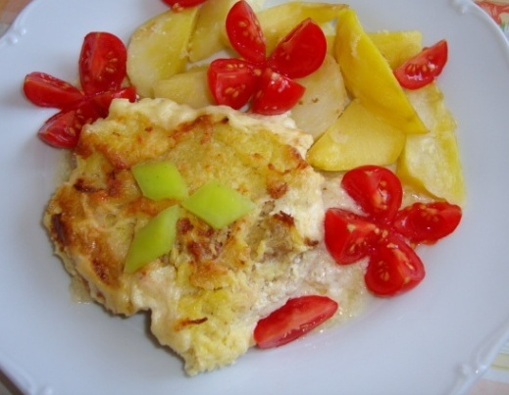

Úprava bravčového mäsa vyprážaním – viedenský obal

Pri tomto spôsobe úpravy potraviny postupne obaľujeme v múke, vajciach a strúhanke – viedenský obal.

Vyprážame v malom množstve tuku, vyprážanie prebieha pri nižších teplotách 130 – 160 stupňov. Kôra sa vytvára na jednej strane a potraviny je treba obracať, aby sa kôra vytvorila
aj na druhej strane.

Poznáme:
bravčový rezeň vyprážaný,
bravčové rebierko vyprážané,
bravčový rezeň brniansky,
bravčová krkovička vyprážaná.

Bravčový rezeň brniansky
základné suroviny: bravčové stehno (1500 g), soľ (30 g), olej (50 g), šunka dusená (300 g), hrášok konzervovaný bez nálevu (120 g), vajcia (120 g), olej na vyprážanie (300 g).
obal: hladká múka (120 g), vajce (120 g), mlieko (120 g), strúhanka (250 g),
postup prípravy: z umytého, osušeného a upraveného bravčového stehna cez vlákna nakrájame rezne. Mäso vyklepeme natenko, mierne osolíme a naplníme pripravenou plnkou. Naplnený rezeň dobre zabalíme, podľa potreby upevníme špáradlom a obalíme v múke,
vo vajciach rozšľahaných s mliekom a v strúhanke. Obalený rezeň vyprážame z oboch strán dozlata a pred podávaním odstránime špáradlo. Plnka: na tuku ohrejeme na rezance nakrájanú šunku, pridáme hrášok, rozšľahané vajcia, osolíme, zamiešame a necháme stuhnúť.

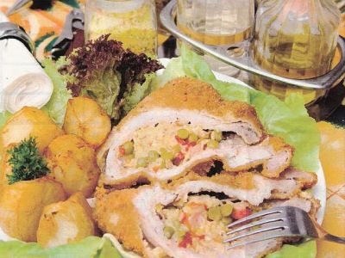

Úprava údeného bravčového mäsa

Z bravčového mäsa sa najčastejšie údi stehno, pečienka, zavinuté plece (rolovaná šunka), bôčik, prípadne hlava, kolienka, jazyk a nohy.
Medzi najkvalitnejšie druhy patrí údená alebo dusená šunka pripravovaná zo stehna mladých, tukom nie veľmi prerastených ošípaných.

Mäso má mať svetlejšiu farbu. Najlepšie sú stehná o váhe 5 – 6 kg upravené do typického tvaru. Povrch je hladký, lesklý, zlatožltej farby. Najmä dusená šunka sa dá rôzne upravovať a využiť v studenej kuchyni. V kuse je pevná a tuhá. Kvalitná šunka má sviežu jemnú vôňu a primerane slanú chuť.

Údené bravčové mäsá, ak sú veľmi presolené, nechajú sa pred tepelnou úpravou namočiť v niekoľkých vodách.

Mäso sa najčastejšie upravuje varením, prípadne dusením a pečením. Údené mäso vkladáme do nesolenej vriacej vody tak, aby bolo úplne ponorené. Za mierneho varenia mäso uvaríme.

Uvarené údené mäso (krkovička, karé, bôčik, rolované plece, koleno) podávame s rôznymi prílohami resp. s hrachovou kašou, zemiakovou kašou, zemiakovými knedľami, hlávkovou alebo kyslou kapustou a pod.

Pri úprave studených pokrmov necháme mäso vychladnúť vo vývare. Takto upravené mäso má tuhšiu konzistenciu a je šťavnatejšie. V studenej kuchyni používame bravčové údené mäso na prípravu studených chlebíkov a mís.

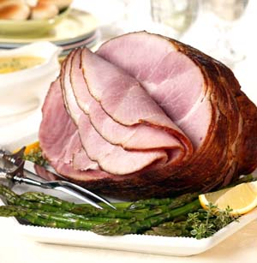

Použitie a spracovanie slaniny

Údená slanina je vyúdený bravčový tuk (slanina z chrbtovej časti) s kožou. Je pevnej konzistencie, nemazľavá, bielej až žltej farby.

Anglická slanina sa pripravuje údením vykostenej časti bravčového bôčika. Tento druh slaniny je prerastený vrstvami mäsa, má tuhšiu konzistenciu, bielu až ružovkastú farbu.

Slanina je pre svoje mnohostranné použitie v dnešnej modernej kuchyni takmer nepostrádateľná.

Použitím slaniny nielenže zvyšujeme kalorickú hodnotu pokrmu, ale tiež podstatne ovplyvňujeme a zvýrazňujeme chuťovosť jednotlivých pokrmov. Tam, kde sa použije
na prípravu pokrmu slanina, úmerne znižujeme dávky tuku, pretože z hľadiska správnej výživy netreba zvyšovať kalorickú hodnotu pokrmu nadmerným použitím tuku.

Údenú slaninu používame pri úprave rôznych druhov mäsa, zveriny, hydiny, pri úprave paštét, galantín, ako vložku alebo ako súčasť rôznych pokrmov (omáčok, štiav, minútových pokrmov a pod.). Niektoré druhy hydiny i pernatej zveriny obaľujeme do plátkov slaniny, čím pokrm získa na šťavnatosti a biologickej hodnote.

Anglickú slaninu používame obvykle na prípravu minútových jedál alebo studenú na rôzne obloženiny, nárezy a pod.

